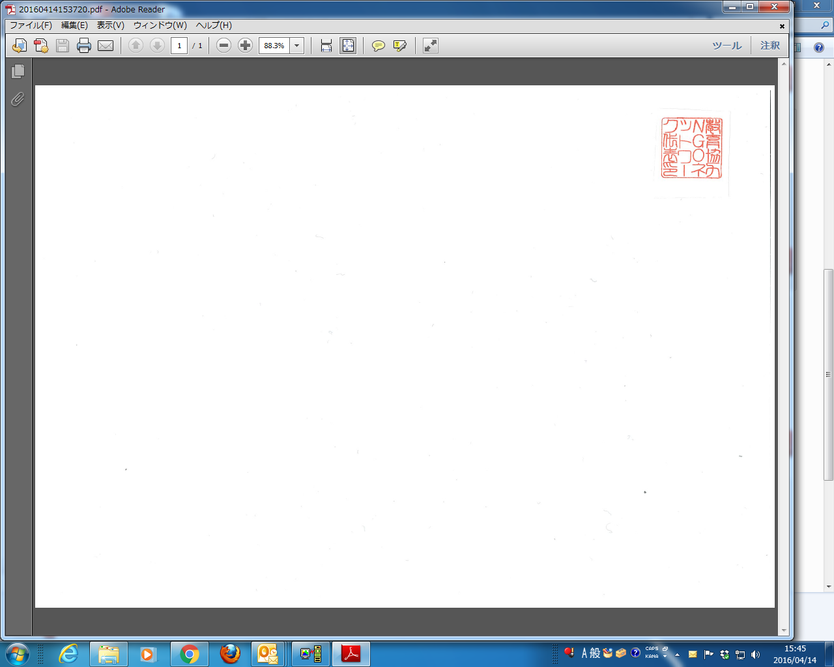

参加証

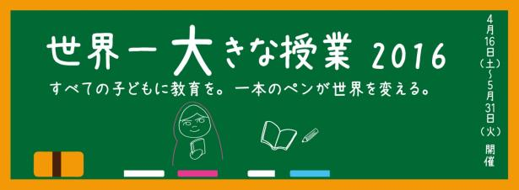

**参加者の学校名/氏名を入力してください**

**あなたは、世界中の子どもたちと  
いっしょに、世界の教育の現状を知り、すべての子どもが教育を受けられるようになるためにはどうしたらよいか学びました。ここに「世界一大きな授業2016」に参加したことを証明します。**

**教育協力NGOネットワーク**